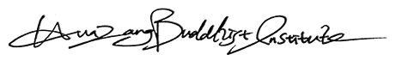
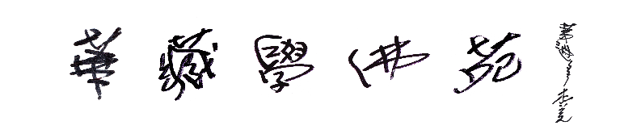
元 宵 供 燈 法 會
為歡慶元宵節，美國洛杉磯華藏學佛苑將于 2018年 3月 3日（週六）下午 7:30，在華藏學佛苑大殿啟建元宵供燈法會，恭誦 《二十一尊救度母禮讚經》，法會特於佛前連續七天供奉度母賜福增慧燈，并設供佛吉祥蓮花燈。以此功德，為眾生祈福增慧，懺業消障，祛病免難，並祝禱世界和平，國泰民安。欲參與者，請盡快報名。歡迎十方善信踴躍參與，共霑法益！
2018

No. 度母賜福增慧燈 （請註明闔家或個人）
闔家美金$300  個人美金$200 | 供燈姓名 | 供燈姓名 | 供燈姓名 | 供燈姓名
No. 供佛吉祥蓮花燈 （請註明闔家或個人）
闔家 30美金/盞  個人 20美金/盞 | 供燈姓名 | 供燈姓名 | 供燈姓名 | 供燈姓名
No. 消災祈福登記表 （請以正楷填寫）
姓名 | 祈福功德金 | 姓名 | 祈福功德金
聯絡人姓名（中文）: _____________________ （英文）: ____________________________
電話： __________________________ 地址: ______________________________________
電子郵箱: _________________________________________
∗表格填妥後請於3月1日前電郵至 md.hzbi@gmail.com 或傳真至 (626) 698-6765
或郵寄至 HZBI 2739 Stingle Ave. Rosemead，CA 91770
∗支票抬頭請寫： HUA ZANG BUDDHIST INSTITUTE
∗ PayPal 網上付款賬戶：md.hzbi@gmail.com

